Thời gian nào tốt nhất để đăng bài lên mạng xã hội
Việc sử dụng các trang mạng xã hội để quáng bá thông tin được rất nhiều công ty, trang web sử dụng giúp thông tin được chia sẻ rộng rãi hơn rất nhiều. Tuy nhiên, để có thể tăng tính hiệu quả khi đăng bài lên các trang mạng xã hội cần có một chiến thuật thời gian hợp lý.
Có thể dễ dàng nhận thấy khi đăng video hay ảnh sẽ thu hút nhiều người hơn, so với việc đăng văn bản thông thường. Số lượng bài đăng trong một ngày cũng cần phải tính toán. Nếu đăng quá nhiều, lượng người tiếp cận ngược lại sẽ giảm đi đáng kể. Chẳng hề dễ chịu khi mà bạn lướt News Feed thấy tràn ngập thông tin của một trang nào đó.
Hãy tham khảo chiến thuật đăng bài lên các trang mạng xã hội gồm Facebook, Twitter, Linked in, Pinterest, Instagram và Google + mà Quản trị mạng giới thiệu sau đây.
1. Đăng bài lên Facebook:
Đa phần mọi người sử dụng Facebook nhiều nhất vào thứ 5 và thứ 6, đặc biệt có khá nhiều người truy cập Facbook tại cơ quan khi muốn giải trí bản thân. Theo nghiên cứu 86% số bài viết được đăng tải trong tuần. Còn đầu tuần, mọi người sẽ cố gắng làm việc chăm chỉ hơn nên lượng thu hút cũng giảm 3,5% so với trung bình.
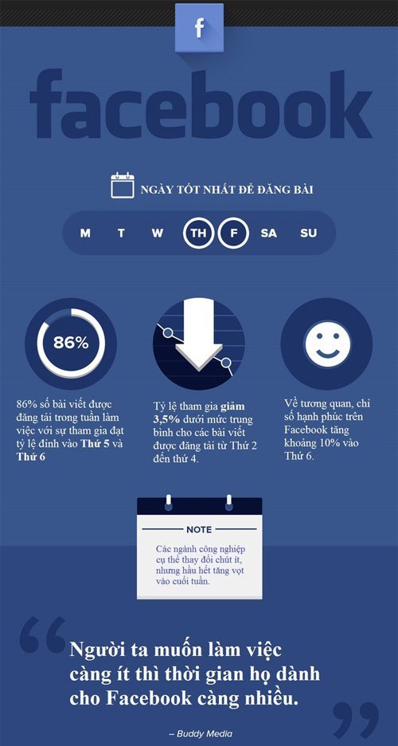
Tâm lý vào ngày cuối tuần cũng thoải mái hơn, lượng thời gian vào Facebook cũng tăng hơn và cởi mở với những ý tưởng mới. Đầu giờ chiều là thời điểm tốt để đăng bài. Chẳng hạn, bạn đăng bài sau 1h chiều sẽ có nhiều chia sẻ, và khoảng 3h chiều sẽ có nhiều lượt click.
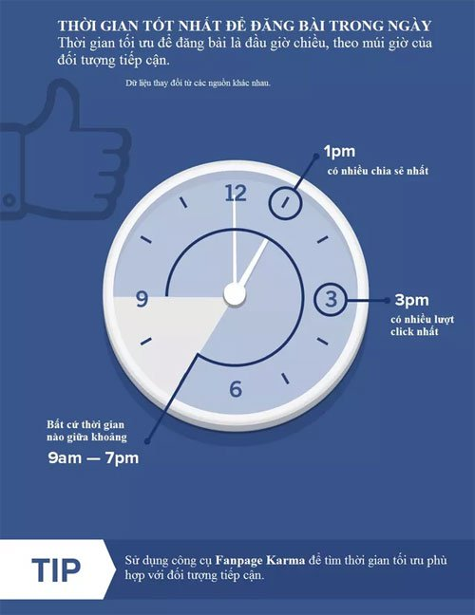
2. Đăng bài lên Twitter:
Với twitter cũng tương tự như vậy, thời điểm truy cập lớn vào những ngày cuối tuần. Lượng người truy cập Twitter thường sẽ nhiều vào những ngày cuối tuần và thứ tư, kéo theo đó tỷ lệ Click chuột (CTR) trên số lần hiển thị cũng tăng theo.
Các doanh nghiệp sử dụng Twiiter để giao dịch với nhau (mô hình kinh doanh thương mại điện tử B2B) phần lớn vào các ngày trong tuần từ thứ hai đến thứ sáu. Còn giao dịch thương mại điện tử giữa doanh nghiệp với khách hàng (mô hình B2C) bắt đầu từ thứ tư đến cuối tuần, đặc biệt vào 2 ngày cuối tuần.
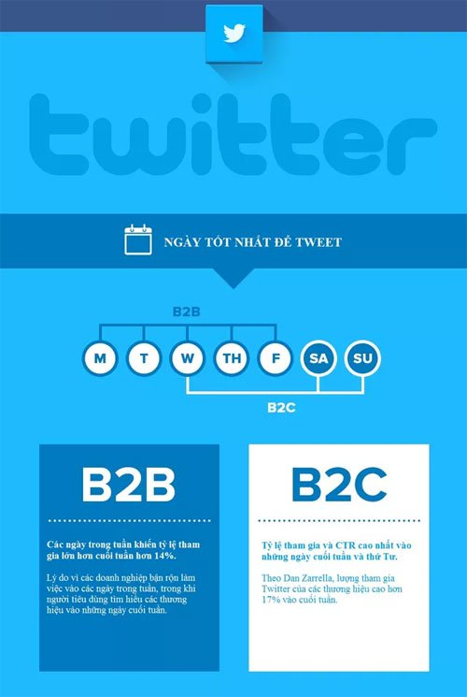
Nếu với Facebook đăng bài vào đầu giờ chiều thì Twiiter sẽ là 5h chiều. 12h trưa và 6h sẽ là lúc tỷ lệ CTR cao nhất, do mọi người muốn giải lao trong giờ nghỉ trưa, cũng như giải tỏa căng thẳng sau 4 tiếng làm việc buổi chiều.
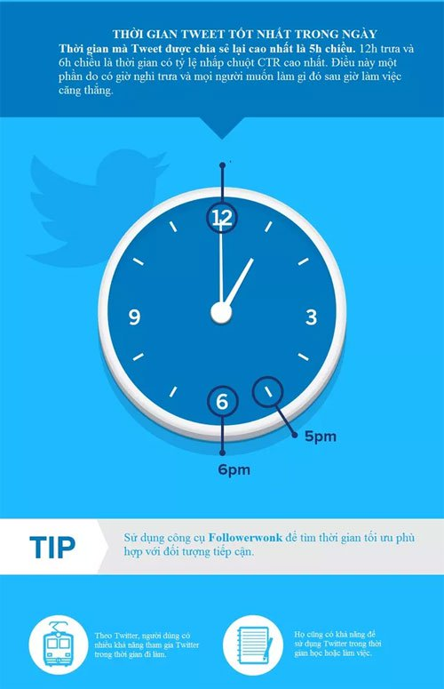
3. Sử dụng Linked in:
Linked in lại có sức hút với người sử dụng ở các ngày trong tuần: thứ hai, thứ ba và thứ tư.
Các đối tượng B2B sử dụng Linked in tương đối nhiều nên lượng truy cập sẽ tăng vào các ngày trong tuần và giờ làm việc.
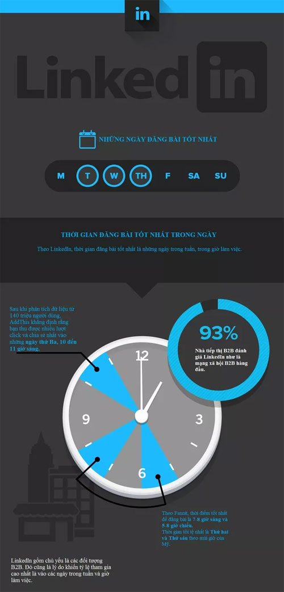
4. Mạng xã hội Pinterest:
Với Pin, thời gian đăng bài tốt nhất chỉ có thứ bảy và từ 2h - 4h sáng và 8h - 11h tối.
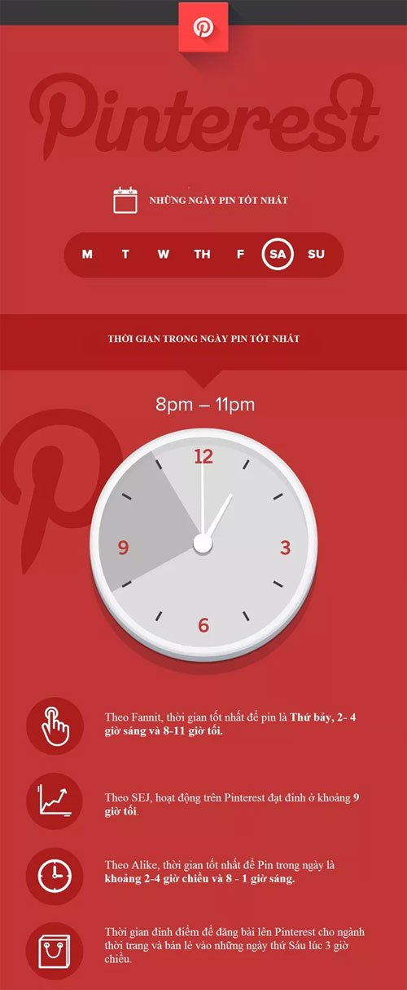
5. Đăng bài trên Instagram:
Số lượng người sử dụng Instagram khá ổn định, có tăng vào thứ hai sau đó giảm nhẹ vào chủ nhật.
Nếu bạn đăng bài vào giờ làm việc sẽ thu hút được nhiều người hơn, đạt đỉnh cao nhất từ 3 đến 4 giờ chiều.
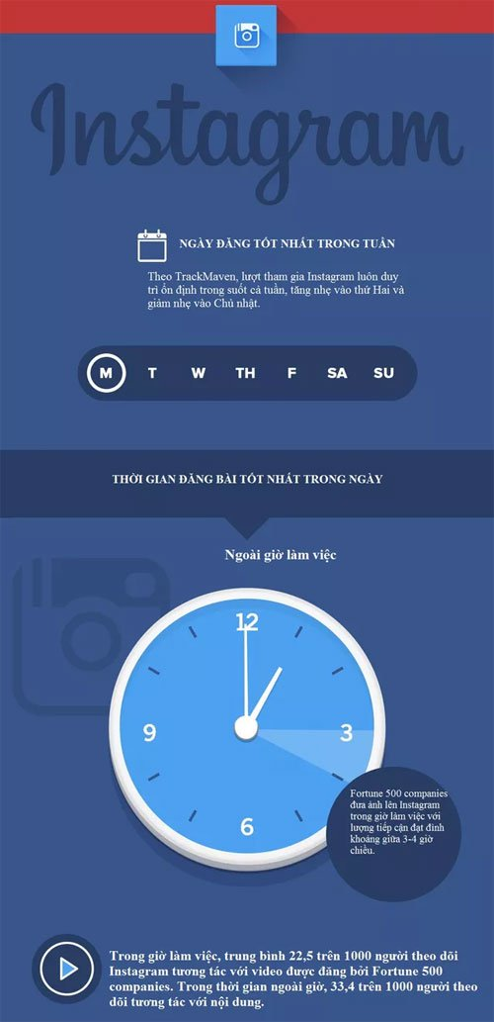
6. Sử dụng Google+:
Ngày làm việc cũng là thời gian tốt để bạn đăng bài trên Google+, đặc biệt vào thứ tư lúc 9 giờ.
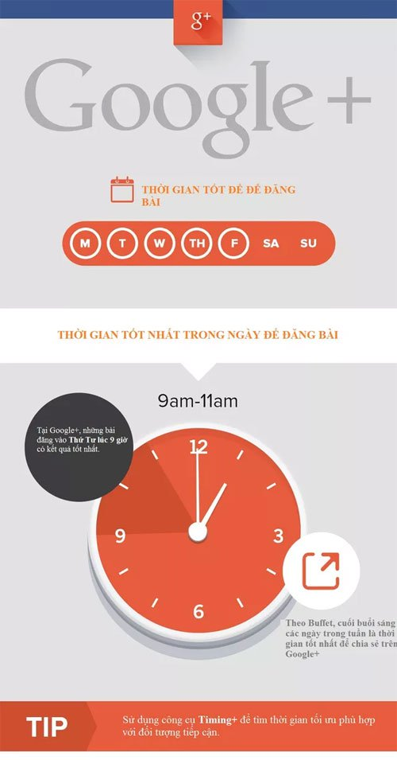
Trên đây là một số thủ thuật đăng bài lên các mạng xã hội để tăng khả năng tiếp cận của người dùng.

